EMEIEF BAIRRO TAQUARA BRANCA
BERÇÁRIO
ATIVIDADE PARA SEGUNDA FEIRA: 09/08/2021

HOJE VAMOS ASSISTIR UM DESENHO QUE A TIA HELÔ PREPAROU PARA CONHECERMOS OS PERSONAGENS DAS LENDAS FOLCLÓRICAS.
https://youtu.be/r5WedyIjerw
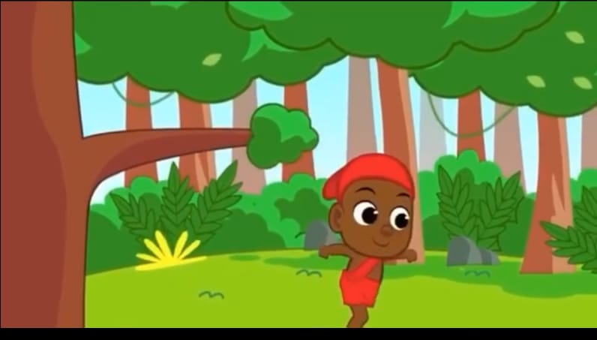

REGISTRO: PEDIMOS QUE FILMEM AS CRIANÇAS ASSISTINDO O VÍDEO. PEDIMOS AINDA QUE OS ESTIMULEM A FALAR O NOME DOS PERSONAGENS, QUE APARECEM NA HISTÓRIA.

EMEIEF BAIRRO TAQUARA BRANCA
BERÇÁRIO
ATIVIDADE PARA TERÇA FEIRA: 10/08/2021

HOJE FAZER UM EXERCÍCIO DE MOVIMENTO.
A CRIANÇA DEVERÁ PULAR COM UMA PERNA SÓ.
TANTO COM A PERNA DIREITA, QUANTO A PERNA ESQUERDA.
PEDIMOS ÁS MAMÃES QUE FALEM AO BEBÊ QUE ELE ESTÁ PULANDO COM A PERNA DIREITA.
E DEPOIS COM A PERNA ESQUERDA.

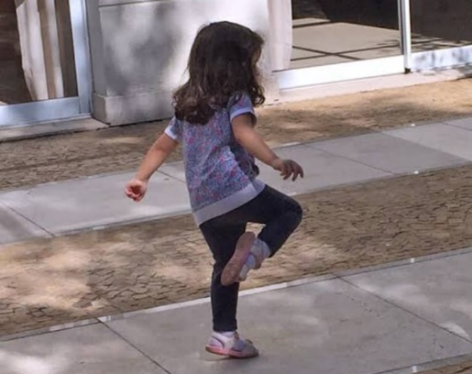
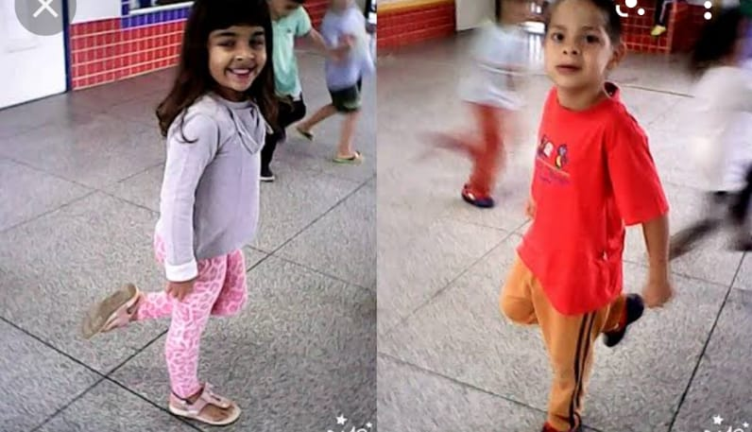

ELE NÃO PRECISA APRENDER LATERALIDADE, MAS VAI AUMENTANDO SEU CONHECIMENTO DE VOCABULÁRIO.
REGISTRO: TIRAR FOTO OU FILMA-LO FAZENDO O MOVIMENTO. SE O BEBÊ NÃO CONSEGUIR, PEDIMOS AOS RESPONSÁVEIS QUE FAÇA, PARA O BEBÊ APRECIAR.

EMEIEF BAIRRO TAQUARA BRANCA
BERÇÁRIO
ATIVIDADE PARA QUARTA- FEIRA: 11/08/2021
HOJE O BEBÊ VAI PARTICIPAR DE BRINCADEIRAS CANTADAS.

RODA- RODA
CIRANDA- CIRANDINHA
ESSAS BRINCADEIRAS MUSICALIZADAS FAZEM PARTE DO FOLCLÓRE BRASILEIRO.
AS NOSSAS BISAVÓS, ENSINARAM NOSSAS AVÓS E MAMÃES QUE NOS ENSINARAM.
ESSAS BRINCADEIRAS MUSICAIS FORAM PASSADAS DE GERAÇÃO EM GERAÇÃO.
HOJE A MAMÃE VAI BRINCAR COM SEU BEBÊ, ENSINANDO-O TAMBÉM.

https://youtu.be/YFYHaW327QE

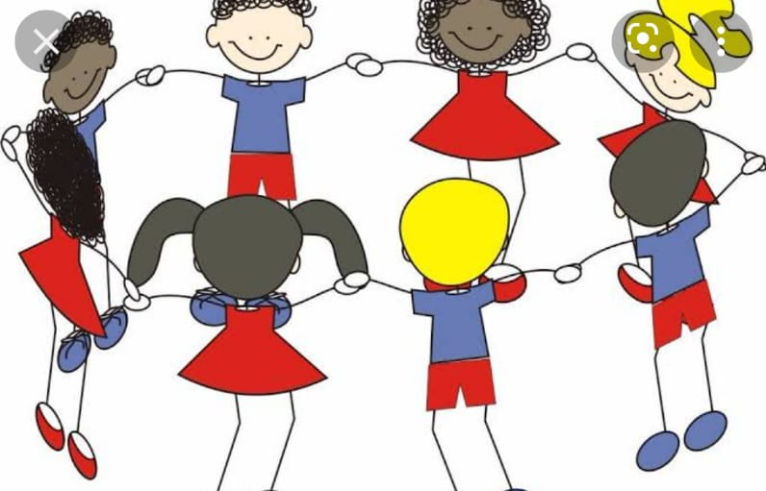

EMEIEF BAIRRO TAQUARA BRANCA
BERÇÁRIO
ATIVIDADE PARA QUINTA FEIRA: 12/08/2021
VAMOS PARTICIPAR DE BRINCADEIRAS FOLCLÓRICAS

A MAMÃE MONTARÁ UM TÚNEL DENTRO DE CASA, COM CADEIRAS.
ENQUANTO O BEBÊ PASSA PELO TÚNEL, A MAMÃE VAI RECITAR A SEGUINTE PARLENDA:
PASSA PASSA CAVALEIRO
PELA PORTA DO CARNEIRO
3 VEZES
3 VEZES
O ÚLTIMO QUE FICAR
TEM MULHER E FILHO PARA SUSTENTAR

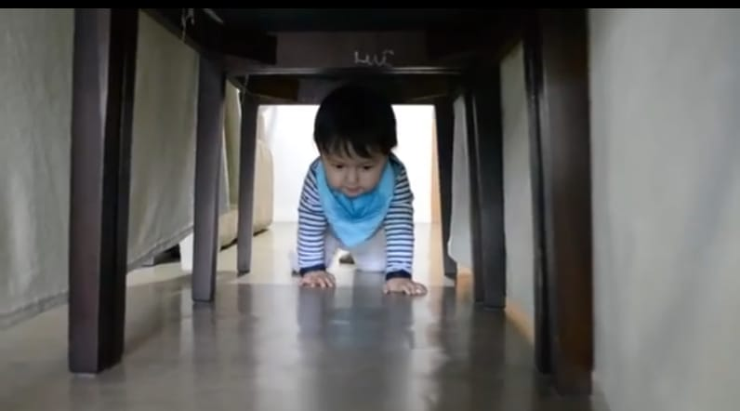
REGISTRO: QUEREMOS VER O BEBÊ REALIZANDO A ATIVIDADE.

EMEIEF BAIRRO TAQUARA BRANCA
BERÇÁRIO
ATIVIDADE PARA SEXTA FEIRA: 13/08/2021
HOJE A MAMÃE OU O PAPAI VAI FAZER A BRINCADEIRA COM A PARLENDA “CADÊ O TOUCINHO QUE ESTAVA AQUI?”
A CRIANÇA VAI ESTICAR O BRAÇO E A MAMÃE VAI INICIAR PELA PALMA DA MÃO TOCANDO EM CADA DEDO, E NOMEANDO-O DA SEGUINTE MANEIRA:
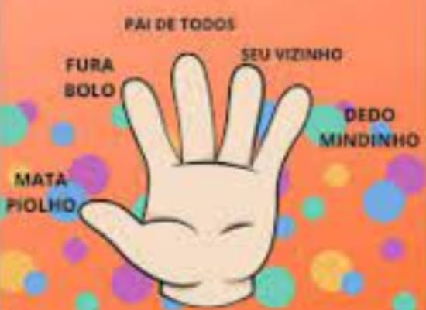

EM SEGUIDA, COM O DEDO INDICADOR, TOCA NA PALMA DA MÃO DA CRIANÇA E PERGUNTA:
- CADÊ O TOUCINHO QUE TAVA AQUI?
E RESPONDE:
- O GATO COMEU.
E O DIÁLOGO CONTINUA:
- CADÊ O GATO?
- FOI PRO MATO!
- E CADÊ O MATO?
- O FOGO QUEIMOU!
- E CADÊ OFOGO?
- A ÁGUA APAGOU!
- E CADÊ A ÁGUA?
- O BOI BEBEU!
- CADÊ O BOI?
- FOI AMASSAR O TRIGO!
- E CADÊ O TRIGO?
- A GALINHA ESPALHOU!
- E CADÊ A GALINHA?
- FOI BOTAR OVO!
- CADÊ O OVO?
- O PADRE COMEU!
- E CADÊ O PADRE?
- FOI REZAR A MISSA!
- E CADÊ A MISSA?

NESSA HORA, A PESSOA QUE PERGUNTOU PERCORRE O BRAÇO DO BEBÊ COM O DEDO MÉDIO E INDICADOR, COMO SE FOSSE DOIS PÉZINHOS. ELA VAI ATÉ EMBAIXO DO BRAÇO DO BEBÊ FAZER CÓCEGAS, ENQUANTO DIZ: “FOI POR AQUI, POR AQUI, POR AQUI... ACHOU”.
